专利技术交底书
一、专利申请名称 |  | 一种多源创作输入驱动的端侧轻量化眼神动画生成显示方法及系统
二、专利申请的相关著录项目信息
申请人 | 姓名或名称：待申请人确认
技术联系人 | 姓名：雷文军  电话：15814082410  邮箱：wenjun.lei@videostrong.com
第一发明人姓名 | 第一发明人身份证号码
1、雷文军 | 身份证号码：429004199209112373
其他发明人姓名
1、如有其他发明人，请补充
2、
3、
4、
5、
三、发明背景及已知技术说明
本发明属于嵌入式显示、机器人交互动画、轻量化动画资产生成和端侧图形渲染技术领域，适用于具有一个或多个眼部显示屏的宠物机器人、陪伴设备、智能玩具、桌面交互终端等产品。
已知技术一：机器人眼部多图层 JSON 动画，例如 US10957090B2 公开通过解析预制 JSON 文件、按图层关键帧和变化参数显示机器人眼部动画。该类方案侧重运行端播放已有动画描述，未解决 UI 参考视频、Lottie/AE 矢量、分层图片、手机编辑数据和 AI 生成结果如何统一转换为端侧轻量资产的问题。
已知技术二：LVGL Rlottie、ESP LVGL Lottie 播放器等嵌入式动画播放组件，可直接播放 Lottie 文件或内存数据。该类组件属于通用播放控件，复杂 Lottie 在无硬件 2D 加速、Flash 和 DDR 受限设备上容易带来 CPU/RAM 峰值、掉帧和加载失败，且不理解眼白、虹膜、瞳孔、眼睑、高光等眼神专用层模型。
已知技术三：设计工具直接导出视频、GIF 或逐帧 PNG。该方式直观，但将全帧存储、视频解码、Alpha 混合和双屏同步压力转移到设备端，不利于传感器状态实时驱动、低功耗休眠和量产资源约束。
现有技术的不足在于：创作输入形态不统一，参考视频与运行资产边界不清；缺少自动求解、关键帧压缩、质量报告、二进制运行资产和降级策略；缺少从 AI/移动端高层意图到可执行眼神参数的安全约束；缺少端侧运行日志反向优化创作参数的闭环。
四、专利申请内容（必须结合附图进行说明）
1）拟申请产品所要解决的技术问题：在存储、内存和图形加速能力受限的嵌入式显示设备上，如何将 UI 参考视频、矢量动画、分层素材、移动端编辑参数和 AI 助手生成结果，自动或半自动转换为可稳定运行的轻量化眼神动画资产，并在端侧以低内存、低解码成本、可被传感器和系统状态抢占的方式显示高质量眼神动画。
2）拟申请产品技术方案：系统分为创作输入层、资产规范化与求解层、产物与门禁层、设备端运行层。创作输入层接收 UI 参考视频、Lottie/AE 矢量、分层 PNG、移动端编辑参数和 AI 生成结果；资产规范化与求解层执行输入边界校验、主题与图层识别、视频帧抽取、ROI 定位、眼神参数求解、关键帧平滑压缩、矢量增强和降级生成；产物与门禁层输出参数规格文件、端侧二进制动画 animbin、调试脚本和质量报告；设备端运行层加载主题资源、选择眼睑分级素材、播放二进制动画、执行参数平滑并输出到单眼或双眼屏幕。
产品侧形态：设计师可以上传参考视频或分层素材，手机端用户可通过滑块、拖拽和时间轴编辑眼神，AI 助手可根据文字提示生成主题建议、关键姿态和参数曲线。上述输入不直接进入设备运行时，而是统一进入眼神参数域。
技术侧处理：系统将眼神拆分为眼白、虹膜、瞳孔、上眼睑、下眼睑、高光、背景和装饰层，参数包括时间戳、图层 ID、X/Y 偏移、缩放、透明度、旋转、眼睑高度、形变参数和质量参数。视频只作为视觉对齐参考，经帧抽样、ROI 定位和置信度评估后求解参数帧，再压缩为关键帧和二进制运行资产。端侧按固定周期读取目标关键帧，经平滑引擎应用到 LVGL 图层对象。
算法流程：A. 校验输入类型并阻断视频/GIF 直接进入运行包；B. 识别主题、图层和眼部 ROI；C. 从参考视频或矢量数据求解眼球位移、缩放、眼睑开合、瞳孔聚缩和情绪节奏；D. 对长等待、重复帧和微小抖动进行折叠和平滑；E. 生成 spec、animbin、Lua 调试脚本和 report；F. 在质量门禁中检查尺寸、帧率、内存预算、置信度、二进制完整性和降级路径；G. 设备端按主题和动画 ID 加载资源并播放。
多端交互：UI 工具输出参考视频和图层素材；手机端输出用户编辑参数；AI 助手输出受白名单约束的高层意图；资产流水线输出端侧运行包；设备端输出掉帧、内存峰值、播放状态和用户反馈，用于下一轮参数优化。
以 UI 输入视频转换为参数为例：先导入视频并绑定目标设备能力画像，按 30fps 或 33ms 时间步抽取帧序列；对每帧执行灰度化、边缘提取、颜色阈值和模板匹配，定位眼白、虹膜、瞳孔、眼睑和高光 ROI；将 ROI 与当前主题资源进行匹配，得到每一帧的眼神参数向量 v_k=(p_x,p_y,z,e_u,e_d,a,r,c)，其中 p_x/p_y 表示眼球偏移，z 表示缩放，e_u/e_d 表示上下眼睑开合，a 表示透明度或亮度，r 表示旋转或情绪节奏参数，c 表示置信度。
参数求解与关键帧压缩：置信度可按 c_k=w_m c_model+w_f c_feature+w_t c_temporal 计算；相邻帧运动强度可按 m_k=alpha_1|p_k-p_{k-1}|+alpha_2|e_k-e_{k-1}|+alpha_3|z_k-z_{k-1}| 计算；当 m_k>=delta 或 t_k-t_r>=Tmax 时保留为关键帧 K_k=1，否则并入前一段插值区间。对保留关键帧执行 x_{n+1}=x_n+beta(x*-x_n) 的一阶平滑，消除视频抖动带来的眼神跳变。
运行资产边界：流水线输出 spec、animbin 和 report，其中 animbin 至少包含 magic、version、fps、frame_count、record_len、payload、CRC 等字段。设备端仅按动画 ID 读取二进制关键帧并做插值回放，不执行视频解码、语义解析、复杂仿射求解或 Lottie 全量解释，从而区别于仅公开参数驱动或 JSON 运行描述的方案。
附图说明
图1 系统框图：展示创作输入、资产求解、产物门禁和端侧运行四层结构。
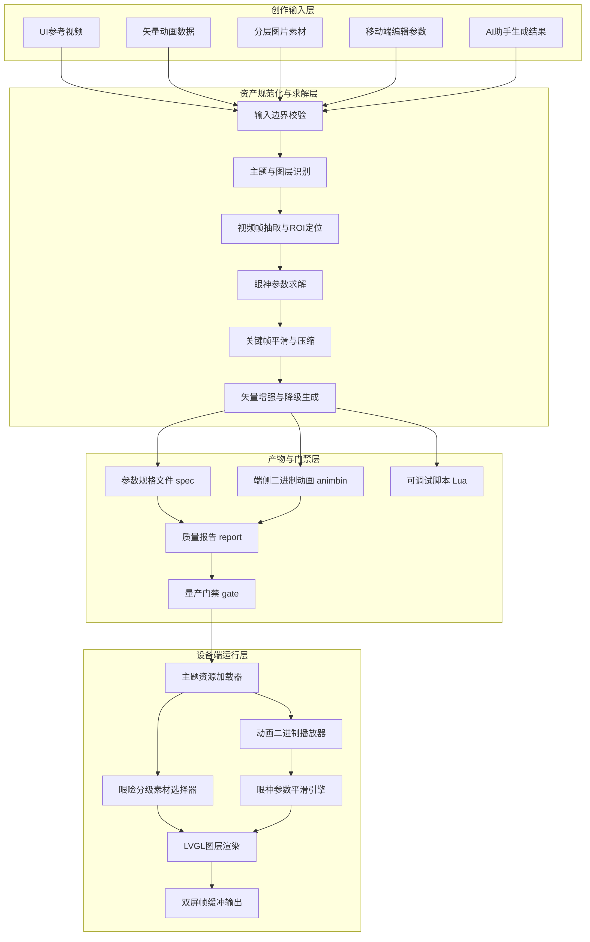
图2 自动化流水线状态机：展示输入校验、求解、仿真、门禁、部署和反馈闭环。
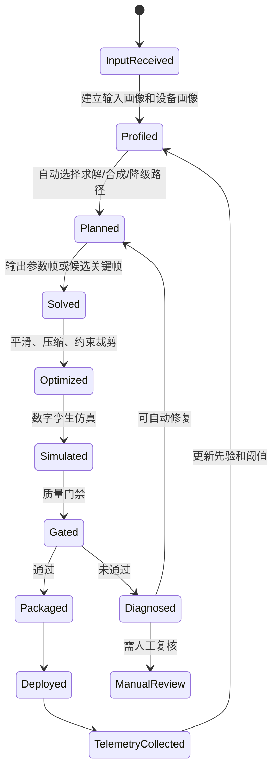
图3 设备端播放流程图：展示主题加载、关键帧读取、平滑插值和双屏输出过程。
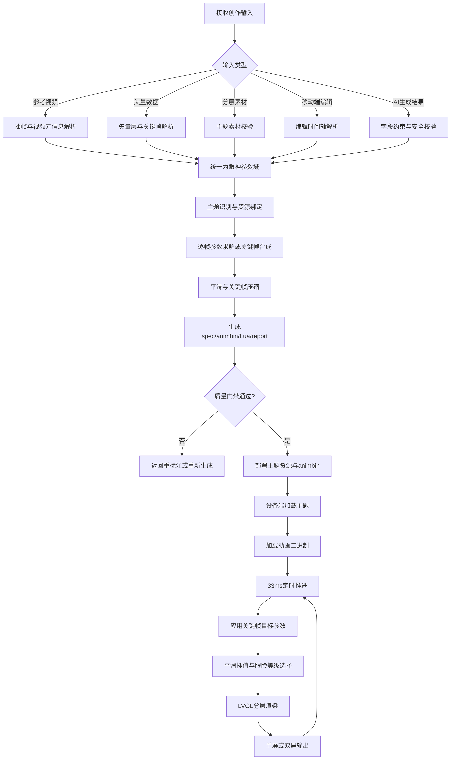
3）有益效果及发明点：
（1）将视频限定为参考输入，运行端仅加载分层素材和参数化资产，降低 Flash、RAM、解码和掉帧风险。
（2）将 UI、Lottie、分层素材、移动端编辑和 AI 结果统一到眼神参数域，提高创作输入兼容性。
（3）通过质量报告和量产门禁提前发现越界、置信度低、帧率不达标、资源缺失和二进制不完整问题。
（4）通过端侧二进制动画和参数平滑引擎减少运行时解析成本，并支持系统状态或传感器事件抢占。
（5）通过端侧遥测反馈形成生成、仿真、门禁、部署、反馈和再优化闭环。
相对于检索报告中列明的参数化眼睛动画或动态表情展示方案，本案不仅在端侧播放参数，还限定了从多源输入，尤其是参考视频，到参数向量、关键帧压缩、二进制运行资产、质量门禁、端侧插值回放和遥测反馈的完整链路，解决端侧算力弱、资源包不可控和创作输入难统一的问题。
核心保护点包括：多源创作输入统一映射为眼神参数资产的方法；参考视频到眼神参数的求解与压缩方法；端侧二进制眼神动画播放方法；质量门禁和自动降级方法；AI/手机意图受约束生成眼神动画的方法；双屏眼神同步或差异化显示方法。
五、检测和实验验证
目前材料中未提供实测报告或量产测试数据，不应虚构实验结果。建议补充以下验证材料：
1、资产转换验证：同一参考视频分别生成 spec、animbin 和 report，检查帧数、关键帧数量、尺寸、主题资源完整性和哈希。
2、端侧运行验证：记录设备端加载耗时、RAM 峰值、播放帧率、掉帧次数、双屏同步误差和降级路径触发记录。
3、质量门禁验证：用缺失图层、超尺寸 Lottie、低置信度视频、长等待动画等负样例验证门禁能阻断或降级。
4、回归验证：保存输入素材、生成参数、运行日志和对比截图，支撑代理人后续补充实验数据。
六、应用领域
本发明可应用于宠物机器人、陪伴机器人、智能玩具、桌面情感交互终端、带屏智能音箱、教育机器人、低功耗嵌入式表情显示设备等。
应用方式包括：量产前批量生成眼神资产；手机端个性化编辑眼神；AI 根据场景生成受约束动画；设备端根据情绪、传感器和系统事件播放或抢占眼神动画。
七、已公开的信息
未提供本发明已经在展会、学术会议、技术会议或公开渠道披露的信息。如存在对外演示、论文、公众号、客户材料、样机展示或第三方泄露，请在提交前补充时间、地点、材料和公开范围。
八、引证资料或其他说明
1、US10957090B2，Eye animated expression display method and robot using the same，Google Patents。
2、LVGL Rlottie 官方文档。
3、Espressif esp_lv_lottie_player 组件说明。
4、检索报告：WJ2608434-5-一种多源创作输入驱动的端侧轻量化眼神动画生成显示方法及系统。
5、本地交底材料：一种多源创作输入驱动的端侧轻量化眼神动画生成显示方法及系统_20260530154742.md 及 figures_eye 图示。
九、取证方式
可通过以下方式取证：
1、在服务器或开发机保存输入素材、生成的 spec/animbin/report、版本号和哈希，证明多源输入到端侧资产的生成过程。
2、在设备端保存动画加载日志、播放状态、掉帧次数、内存峰值、降级原因、主题 ID 和动画 ID。
3、在手机端或 AI 助手侧保存受约束的意图参数、字段裁剪记录和生成结果。
4、通过对比视频、仿真截图和设备端屏幕录制证明参数化资产与参考视觉效果的对应关系。
（本栏由事务所人员填写）
承办人员意见：

